МКДОУ «Акушинский детский сад»

**Консультация для воспитателей на тему:**

**«Использование ментальных карт в образовательном процессе детского сада»**

Воспитатель: Ниматуллаева Д.Г..

2024 г.

***«Использование ментальных карт в образовательном процессе детского сада»***

Высокие темпы развития современного общества обусловливают необходимость постоянного, поиска педагогических инноваций, интенсифицирующих процесс качественного обучения. В связи с этим объективная реальность современного общества не позволяет нам работать по-старому, приходится осваивать новые понятия, новый терминологический аппарат, новые возможности информационной среды, модернизировать проверенные временем дидактические принципы, реализуя их на качественно новом уровне.

Изучая различные инновационные методы в образовательной деятельности, я столкнулась с методом планирования «интеллект-карт». Этот метод показался мне интересным, достаточно простым в использовании и идеальным для работы в детском саду. В дошкольном образовании составление ментальных карт легко войдёт в систему планирования работы с педагогами, детьми и родителями.

Для начала, что такое интеллект-карты.

*Ментальные карты* (майндмэппинг, интеллект-карта) — это удобная и эффективная техника мышления и альтернативной записи. Ее можно применять для создания новых идей, фиксации идей, анализа и упорядочивания информации, принятия решений и много чего еще.

Первые примеры создания интеллектуальных карт можно встретить в научных трудах, созданных еще столетия назад, широкое их применение началось во второй половине двадцатого века благодаря английскому психологу Тони Бьюзену. Он систематизировал использование ментальных карт, разработал правила и принципы их конструкции и приложил массу усилий для популяризации и распространения этой технологии.

Мы привыкли записывать свои мысли линейно, но у такого способа есть существенные недостатки:

• Записанное трудно запомнить и еще труднее восстановить в памяти.

• в записанном конспекте трудно выделить главное. Обычно главные идеи мы запоминаем благодаря особым ключевым словам, которые для нас являются носителями впечатлений об идее. Этих слов немного, и они теряются в массе ничего для нас не значащих, обычных слов.

• Время при записи расходуется очень неэффективно. Мы сначала записываем много ненужного, а потом вынуждены это ненужное читать и перечитывать, пытаясь найти те самые ключевые слова и определить степень их важности.

Тони Бьюзен предлагает перестать бороться с собой и начать помогать своему мышлению с помощью овладения техникой ментальных карт.

Цель создания карты мыслей – навести порядок в голове, получить целостную картину и отыскать новые ассоциации. Это не очень традиционный, но очень естественный способ организации мышления, имеющий несколько неоспоримых преимуществ перед обычными способами записи.

Законы интеллект-карт Тони Бьюзена разделяются на законы содержания и оформления, а также законы структуры.

**Законы содержания и оформления содержат в себе:**

1. Использование эмфазы (Умение выделять значимое, делать акцент на чем-либо).

• Использование центрального образа. Графический образ привлекает сразу на нескольких уровнях восприятия. Он бросается в глаза, притягивает внимание. Если какое-либо слово имеет центральное значение для вашей ментальной карты, его можно преобразовать в образ, используя при этом преимущества объемного изображения, палитры цветов и привлекательной формы.

• Использование графических образов при любом удобном случае обеспечивает все преимущества, описанные выше. Плюс ко всему, используя образы, т. е. свои рисунки, вы обретете новый взгляд на вещи и желание совершенствовать свое умение изображать реальные объекты.

• Использование в центральном образе трёх и более цветов. Цвета стимулируют память и творческий порыв. Цвета добавляют жизни вашим рисункам и делают их более привлекательными.

• Придание изображению объема, а также использование выпуклых буквы. Объемное изображение заставляет объекты выглядеть выпукло, а все, что выглядит выпуклым, лучше воспринимается и запоминается.

• Варьирование размера букв, толщины линий и масштаба графики. Варьирование размеров, наносимых на ментальную карту объектов, слов или образов указывает на их относительную значимость, кроме того, объект крупного размера бросается в глаза и легче запоминается.

• Оптимальное размещение элементов улучшает восприятие интеллект-карты в целом, делает её открытой для дополнений и улучшает ее эстетические качества.

• Соответствие расстояния между элементами. Оставление пустого пространства вокруг элементов интеллект-карты придает ей вид упорядоченной и законченной структуры.

2. Ассоциируйте. Умение использовать ассоциации представляет собой один из важнейших факторов в деле совершенствования памяти и творческих возможностей. Ассоциации – это инструмент, посредством которого наш мозг адекватно воспринимает реальный мир, соотнося наши текущие восприятия с предыдущим опытом.

• Использование стрелок. Глаз самопроизвольно следует за стрелками в направлении, которое они указывают, обнаруживая тем самым связь между отдельными элементами интеллект-карты. Стрелки могут быть однонаправленными, двунаправленными, варьироваться по длине, толщине, форме; могут использоваться также объемные стрелки. Их главное назначение – задавать направление мыслям.

• Используйте цвета. Подбор удачных цветов для кодирования при составлении ментальной карты обеспечит вам скорейший доступ к информации, позволит лучше запоминать информацию и будет способствовать увеличению числа и диапазона ваших творческих идей. Цветные коды и символы могут применяться как в индивидуальной работе с ментальными картами, так и групповой работе.

• Использование кодирования информации. Кодами могут быть галочки, крестики, кружки, треугольники и т. п., или же они могут принимать гораздо более сложную форму. Коды также позволяют вам экономить массу времени. Например, можно разработать собственную систему простых для запоминания кодов и использовать её, чтобы обозначать часто упоминаемых вами людей, явления, процессы и т. п.

3. Ясность в выражении мыслей. Неясное выражение мысли затрудняет ее восприятие. Если вы ведете записи своим обычным беглым почерком, это скорее помеха, тому, чтобы ваши мысли стали понятными и для вас, и для других людей.

• Использование принципа: по одному ключевому слову на каждую линию. Каждое отдельно взятое слово способно породить тысячи ассоциаций. Помечая линию одним словом, вы обеспечиваете себе ассоциативную свободу.

• Использование печатных букв. Печатные буквы имеют стандартную удобочитаемую форму, что дает возможность вашему мозгу с большей легкостью их «фотографировать». Время, которое тратится на написание печатных букв, компенсирует более стремительное формирование ассоциаций и скорейшее вспоминание. Использование печатных букв также стимулирует стремление к лаконичности и краткости.

• Размещение ключевых слов над соответствующими линиями. С помощью ветвей ментальная карта приобретает структурную организованность и аккуратность; от того, как организованы ветви, зависит, будет ли карта ясной и легко запоминаемой. Ветви также стимулируют поиск новых ассоциаций и, в процессе этого, дальнейшее развитие карты.

• Соответствие длины линии длине соответствующего ключевого слова. Это позволяет размещать слова теснее друг к другу, тем самым способствуя скорейшей ассоциации. Кроме того, сэкономленное пространство позволяет включить в ментальную карту большее количество информации.

• Соединение линии с другими линиями и центральным образом. Соединяя линии в своей карте, вы обеспечиваете связность своих мыслей. Линии можно видоизменять в стрелки, кривые, петли, окружности, овалы, треугольники, многоугольники – превращать их в фигуры любой формы, пришедшейся по вкусу.

• Требования к главным линиям. Жирные линии автоматически сигнализируют о важности связанных с ними идей и понятий. Если вы используете преимущества ментальной карты для нужд какого-либо исследования, в процессе создания карты вы можете столкнуться с тем, что периферийные идеи оказываются более значимыми, нежели те, что изначально занимали центральное место. В таких случаях ничто не мешает вам делать соответствующие линии жирными. Слегка извилистые, плавные, проведенные от руки линии более отвечают духу и целям ментальной карты, нежели начерченные с помощью линейки.

• Отграничение блоков важной информации. Когда блок информации окаймлен замкнутой линией, это наделяет его границей, имеющей свою неповторимую форму.

• Ясность рисунков. Ясная, понятная для читающего ментальная карта всегда более элегантна и эстетична.

• Положение листа бумаги при создании ментальной карты. Горизонтальное (ландшафтное) расположение бумаги предоставляет вам больше свободы и пространства для создания карты, нежели при вертикальном (портретном) расположении листа бумаги.

• Предпочтения к размещению слов. Горизонтальное расположение слов обеспечивает вашему мозгу скорейший доступ к информации, содержащейся в интеллект-карте, и это следует отнести как к углу, под которым наносятся линии, так и к написанию слов. Если вы будете проводить преимущественно горизонтальные линии, вашу карту будет гораздо легче прочесть. При проведении линий старайтесь, чтобы максимальный угол их отклонения от горизонтали не превышал 45°.

4. Собственный стиль. Для того чтобы выработать свой уникальный стиль, необходимо придерживаться правила «1+». Это значит, что каждая созданная вами интеллект-карта должна быть чуть более нарядной, чуть более объемной, содержать чуть более игры воображения, быть чуть более ассоциативно-логичной и чуть более красивой, чем предыдущая.

**Законы структуры содержат в себе:**

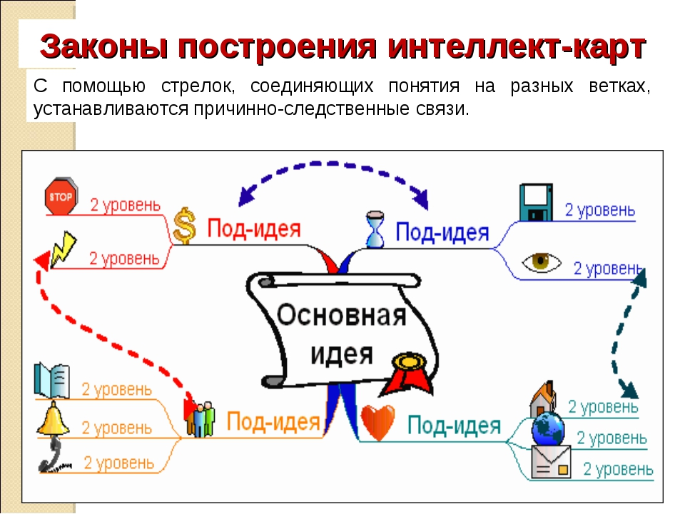

• Соблюдение иерархии мыслей. Использование иерархий и категорий в форме базовых порядковых идей увеличивает потенциал создаваемых вами интеллект-карт.

• Использование номерных последовательностей в изложении мыслей. Если вы создаете ментальную карту, работая над какой-то конкретной интеллектуальной задачей, например, подготовка плана работы, статьи или отчета по проекту, вы, скорее всего, пожелаете изложить свои мысли и донести их до слушателей в определенном порядке.

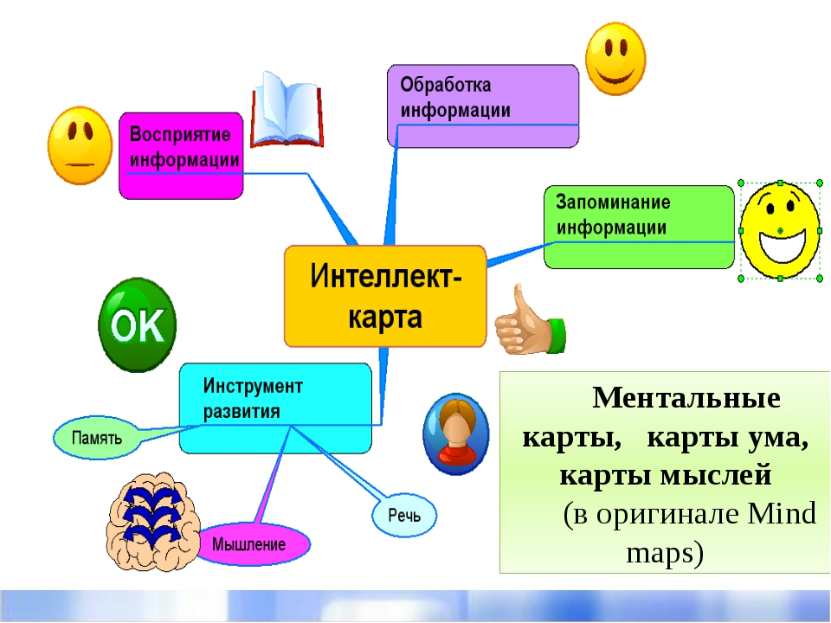

Чтобы этого добиться, достаточно пометить соответствующими порядковыми номерами ветви карты. Вместо номеров можно использовать буквы алфавита. Ментальные карты в образовательной деятельности. Областей применения карт памяти великое множество. Их можно использовать для составления конспектов, планирования, организации информации, мозговых штурмов и т.д. Ключевые преимущества - простота, быстрота, наглядность представления. Использование ментальных карт в работе педагогов нашего детского сада происходит в нескольких направлениях: в работе с детьми, в работе с родителями.

При планировании различных видов проектов воспитатель вместе с детьми рисуют или скорее разрабатывают и создают ментальную карту: в работе используются такие виды детской деятельности как рисование, аппликация (объёмная, из природных материалов), плоскостная лепка. Возможность вместе с воспитателем проектировать свою деятельность в детском саду делает ребёнка более активным участником образовательного процесса и приобретается навык субъектного мышления.

Размер ментальной карты увеличивается до листа А3 или ещё больше. Готовая ментальная карта занимает своё почётное место на стене группы, где дети каждый день могут отслеживать запланированную на ближайшее время деятельность и помочь воспитателю в организации своего рабочего места. Создание ментальной карты будет интересно и при комплексно - тематическом планировании.

Ментальная карта может создаваться воспитателем самостоятельно или вместе с детьми. Например, тема недели – овощи. В центре карты рисуется корзина с овощами. От неё отходят пять ветвей по дням недели каждая, из которой имеет ветви, обозначающие вид деятельности, а те в свою очередь подразделяются на веточки обозначающие материалы необходимые для организации данного вида деятельности.

Приобретённые знания обучающихся при использовании ментальных карт сохраняются в памяти значительно дольше, а доля усвоенного материала становиться значительно выше, кроме этого, процесс построения интеллект-карт делает обучение творческим и увлекательным.

Использование ментальных карт в работе с родителями структурирует всех участников образовательного процесса.

Благодаря использованию ментальных карт в образовательном процессе жизнь детского сада стала более открытой, интересной и доступной для родителей.